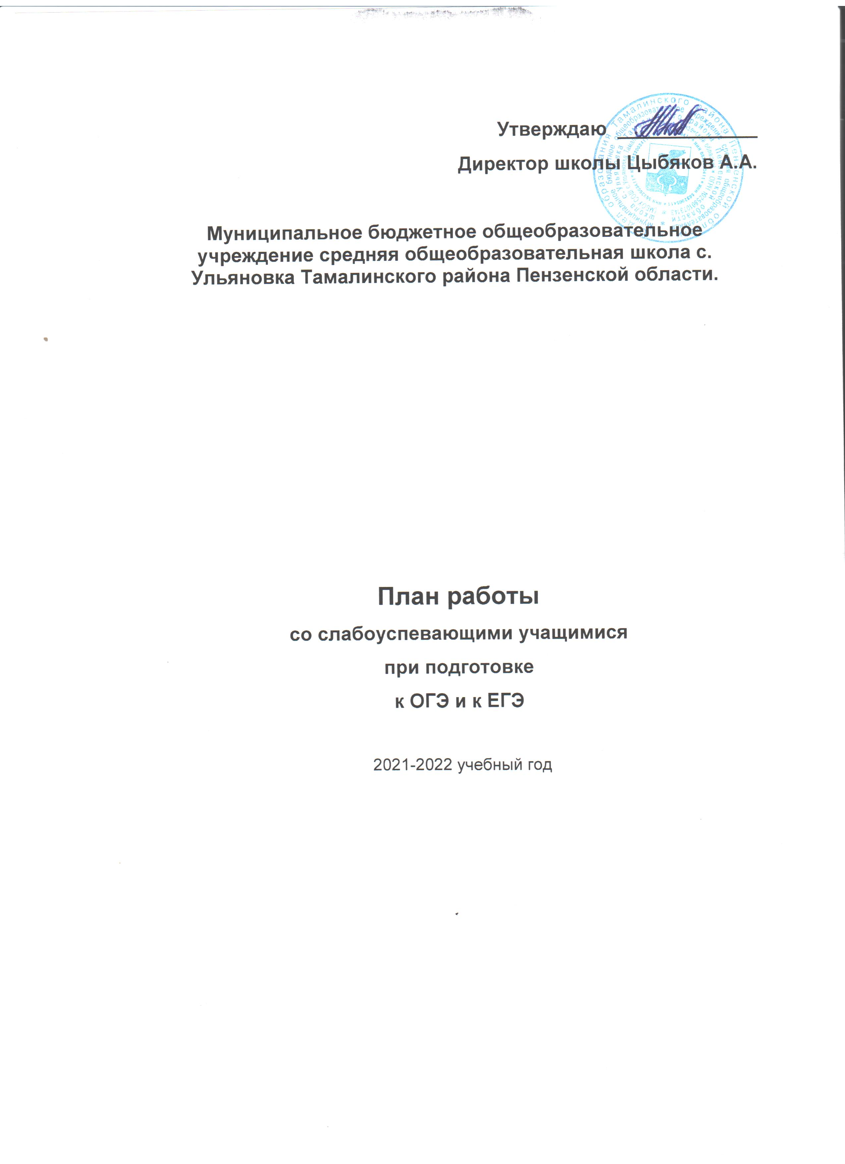
Утверждаю _____________
Директор школы Цыбяков А.А.

Муниципальное бюджетное общеобразовательное учреждение средняя общеобразовательная школа с. Ульяновка Тамалинского района Пензенской области.

План работы
со слабоуспевающими учащимися
при подготовке
к ОГЭ и к ЕГЭ

2021-2022 учебный год

Организация работы с детьми «группы риска»
при подготовке к успешной сдаче государственной (итоговой) аттестации

Пояснительная записка.
В настоящее время эффективность деятельности всей системы образования напрямую связана с результатами государственной (итоговой) аттестации выпускников 9, 11 классов.
Каждое образовательное учреждение несет ответственность за качество предоставляемых образовательных услуг, в связи, с чем возникает потребность в получении информации о реальных результатах деятельности учителя и ученика и их динамике, в выявлении факторов, на них влияющих. Для решения этих задач становится актуальным построение системы мониторинга качества образования.
В практику работы образовательных учреждений прочно вошло понятие «учащиеся группы риска», под которыми понимается группа обучающихся, у которых вероятность получения неудовлетворительной отметки (балла, ниже установленного минимального) на экзамене достаточно высока. Эти учащиеся требуют повышенного внимания со стороны администрации образовательного учреждения, учителей-предметников и родителей.
Надежным результативным средством подготовки к итоговой аттестации этих школьников и обеспечения им возможности успешно её пройти является работа по индивидуальным образовательным маршрутам.
Универсального рецепта создания индивидуального образовательного маршрута (ИОМ) в настоящий момент нет. Невозможно определить этот маршрут на весь период подготовки к ОГЭ и к ЕГЭ. ИОМ должен отражать процесс изменения в развитии и обучении учащегося. С помощью ИОМ происходит своевременная коррекция педагогического процесса в процессе подготовки к ГИА. Содержание ИОМ определяется комплексом факторов.
Для учащихся «группы риска» маршрут должен, в первую очередь, носить компенсирующий характер, т.е. быть направлен на ликвидацию тех или иных пробелов, выявленных по результатам контрольных работ.
Результатом проектирования индивидуального образовательного маршрута становится выбор линии (пути) движения учащегося к поставленной цели.

Список «группы риска» по математике учащихся 9 класса.
1 Попов Артем
2. Бурлаков Алексей
3. Данилкин Владислав
Список «группы риска» по русскому языку учащихся 9 класса
1 Попов Артем
2. Бурлаков Алексей
Список «группы риска» по русскому языку учащихся 11 класса
1. Митин Максим
2. Шихов Артем
Список «группы риска» по русскому языку учащихся 10 класса
1. Гейвандов Данил

Основные причины отставания по предметам:
1) низкий темп работы на уроке.
2) нет систематической подготовки к урокам.
3) недостаточный контроль со стороны родителей.
4) низкая учебная мотивация у учащихся и родителей.
Цель: работа по основным темам курса математики и русского языка за 7-9 , 10-11 классы, отработка навыков учащихся, необходимых для сдачи ОГЭ и ЕГЭ
Задачи:
1. Выявить затруднения учащихся по математике.
2.Определить для каждого учащегося планируемый результат (по итогам диагностических работ).
3. Использование интернет - ресурсов при подготовке к ОГЭ и к ЕГЭ.
Учитывая психологические особенности учащихся «группы риска», реализация образовательного маршрута осуществляется ежедневно на уроках и индивидуальных занятиях и индивидуально-групповых занятиях.
Также дополнительные занятия по коррекции знаний учащихся проводятся во второй половине дня в рамках консультаций.

План работы.
 | Мероприятия | Сроки | Ответственный
1 | Разработка индивидуальных планов по ликвидации пробелов в знаниях учащихся | Сентябрь  октябрь | Учитель математики  Русского языка
4. | Индивидуальные консультации для слабоуспевающих учащихся | По отдельному  графику | Учитель математики Русского языка
5. | Определение планируемого результата для слабоуспевающих учащихся | Ноябрь | Учитель математики Русского языка
6. | Составление расписания каждодневных домашних самостоятельных занятий по подготовке ГИА (под контролем родителей) | октябрь | Учитель математики, Русского языка  родители
7. | Ознакомление учащихся и их родителей с правилами проведения ОГЭ и ЕГЭ. | Декабрь | Зам. дир по УВР
8. | Выработать навыки работы с тестовыми заданиями:  - научить избегать «слабые» места при выполнении заданий.  - учить учащихся технике выбора ответа методом «исключения» явно неверного ответа.  - учить обратить внимание на ключевые слова «верно», или «неверно», и т.д. | В течение года | Учитель математики Русского языка
9. | Научить учащихся правильно заполнять бланки | Февраль | Учитель математики Русского языка
10. | Решение тренировочных работ с сайта. Анализ результатов. | В течение  года | Учитель математики Русского языка
11. | Использование интернет ресурсов: открытый банк заданий сайта ФИПИ. | В течение года | Учитель математики Русского языка
12 | Еженедельное выполнение домашней контрольной работы (тренировочных работ ОГЭ и ЕГЭ прошлых лет) | Декабрь – май | Учитель математики Русского языка
13 | Выступление на родительских собраниях по вопросам подготовки к ГИА | По плану школы | Учитель математики Русского языка
16. | Участие учащихся в пробных экзаменах на школьном уровне | По графику | Родители,  Учитель математики Русского языка
17. | Консультирование родителей по итогам пробных экзаменов, состоянием учёбы и подготовки к ГИА | Апрель | Учитель математики Русского языка  Зам. дир. по УВР
18. | Психологическая поддержка учащихся и родителей при подготовке к ГИА | В течение года | психолог

